附件3
路线图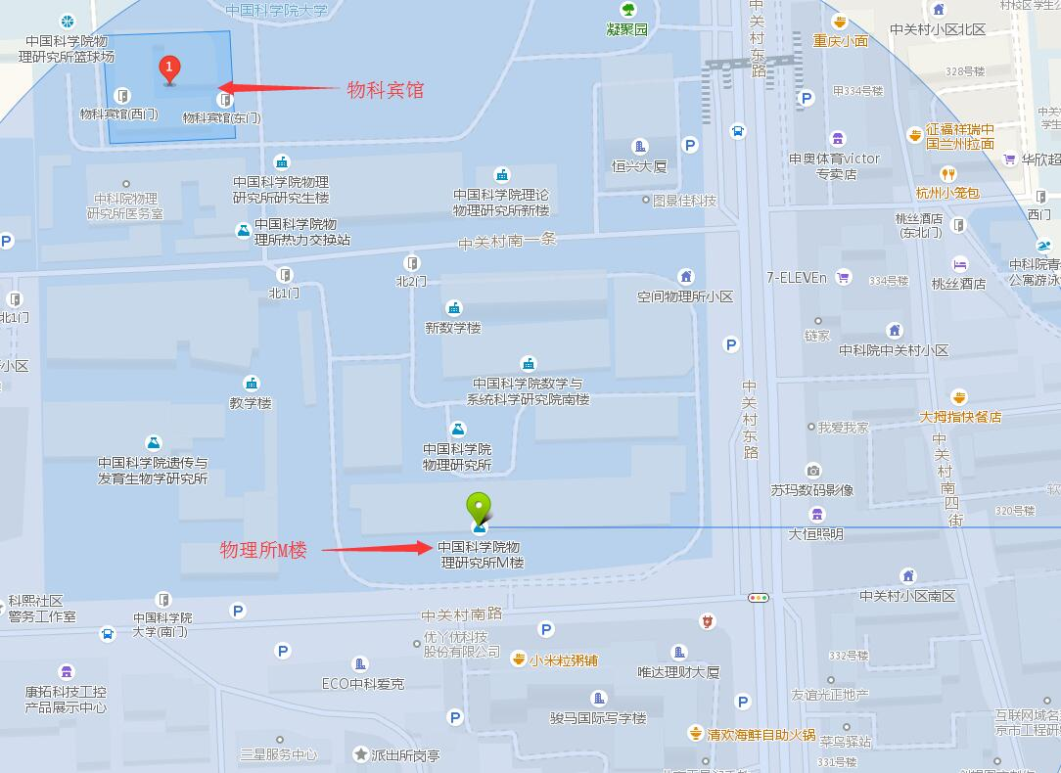
中国科学院物理研究所M楼与物科宾馆相对位置图示(距离200米)

北京市内公交、地铁及出租车到达线路
（一）首都机场
公交车：机场5线（中关村线：清华科技园方向），保福寺桥北下车，步行700米到达，总时间约60-120分钟。其他公交线路或方式，如机场巴士、地铁等，请导航：物科宾馆（东门）。
出租车：约30公里，总时间约60分钟。
（二）南苑机场
机场大巴公主坟线（公主坟方向），新宫站下车，换乘地铁4号线（安河桥北方向）海淀黄庄站下车，步行200米至海淀黄庄东公交站，换乘630路公交车，保福寺桥南下车，步行300米到达物科宾馆（东门），总时间约90分钟。
出租车：约30公里，总时间约60分钟。
（三）火车（北京站）
地铁2号线外环（北京站上车）——（雍和宫换乘）地铁5号线——（惠新西街南口换乘）地铁10号线外环，知春里下车，步行1200米到达物科宾馆，总时间约60分钟。
出租车：约20公里，总时间约60分钟。
（四）火车（北京西站）
公交车：特19路（西苑方向），北京西站上车，保福寺桥南下车，步行300米到达物科宾馆，总时间约50分钟。
出租车：约12公里，总时间约40分钟。
（五）火车（北京南站）
地铁4号线（安河桥北方向），北京南站上车，中关村下车；步行1700米到达，或改乘466路公交车（北苑站方向）保福寺桥西下车，再步行400米到达物科宾馆，总时间约60分钟。
出租车：约20公里，总时间约60分钟。

